跨部门沟通与协作—模拟联合国沙盘
主办单位：一六八培训网（冠达咨询） www.peixun168.com；www.wonder168.com
课程时间：10月13-14日 广州
培训费用：3800 元/人（含培训费、教材费、税费、茶点）
课程方法：讲师讲授、主题讨论、小组练习、案例研讨、沙盘演练、角色扮演、团队竞赛
联系方式：18826414993黄老师（微信同号）13286852506崔老师（微信同号）

课程背景：
越来越多的企业把“团队协作”作为企业核心价值观的重要内容，并强调“团队”既包括个人与他人，也包括自己的部门和其他的部门。管理层认为，企业想要有更快速的发展，必须全公司上下左右一条心，彼此协作，达成企业和个人共同的目标。
然而，在实际工作中发现。对于一个独立的部门来说，因有着明确的部门负责人，有明确的部门目标，相对来讲，部门内部的团队管理较容易操作。而对于跨部门协作来说，因协作事件的非常规性，及事件本身占部门工作权重的比例较少，也由于权责利不明确等因素的影响，导致跨部门协作较难进行，降低工作的效率，容易为公司达成整体目标形成阻碍。
《跨部门沟通与协作》课程将从理念和方法的角度入手，着力解决以上问题。

课程目标：
- 沙盘扮演，感受跨部门协作对实现组织目标的重要影响
- 掌握跨部门沟通协作模型，建立跨部门协作的三大思维模式
- 掌握倾听和共情感受的要点，提升同理心
- 掌握恰当的提问方式，学会提问才会有正确的答案
- 掌握准确表达的方法，使表达有重点
- 了解四种协作类型的内容和原则，采取正确的协作方式
- 理解冲突水平与团队绩效的关系，掌握化解跨部门协作冲突的方法

课程内容：
第一单元 活动篇：沙盘推演 模拟联合国
模拟联合国沙盘推演

演练背景：
经由新选举所选出的每一位国家领导人代表着十个国家中的每一个国家。每一位领导人（每组学员）必须完成他们该国选民的承诺。每一位领导人可以使用规则许可的手段，在充满诽谤、战略、冲突、谈判的环境中达成承诺。每一位领导人必须抓紧选民和邻国的需求，同时也要去和其他有文化隔阂、缺乏信任与不良沟通的国家经由个人的沟通影响力达成共同目标（组建联合国）。过程中全形成、终止和重组各国关系，但在每位领导人5年任期结束前，所有国家必须成为真正团结的国家联盟。
演练收益：
- 了解管理者的沟通影响力是如何影响本团队和他人的
- 了解跨部门沟通与团队协作的质量将强烈影响整个公司的工作成果
- 促进团队内部沟通与跨部门协作，增加管理者的个人影响力
- 发现软件（沟通、信任、承诺、关心）才是真正推动公司硬件资源发挥作用的关键

第二单元 观念篇：一个模型，树立正确协作思维
- 优质沟通的模型
- 解决问题
- 积极的人际关系
- 协作的三大思维模式
- 责任思维
- 案例场景：10分钟的悲剧
- 什么是勇担责任？
- 如何承担责任？
- 双赢思维
- 案例场景： 人资部秦总监的无奈
- 什么是双赢思维
- 不同人际思维对人际关系结果的影响
- 如何培养双赢思维
- 投资思维
- 案例场景：刘不败的困惑
- 情感帐感的概念
- 哪些具体行为是在投资情感帐户
- 好人缘的四个基本要素
- 案例判断：行为对情感账户的影响

第三单元 能力篇：三大技术，全面提升沟通能力
一、倾听的技术
案例：他的急迫谁能懂？
- 倾听的五个层次
- 听而不闻
- 敷衍地听
- 选择性地听
- 专注地听
- 同理心地听
- 同理心倾听的步骤
- 反馈信息
- 共情感受
活动：感受性词汇接龙
小组练习：自设管理场景，用同理心倾听理解
二、提问的技术
- 活动：我来描述你来画
- 封闭式提问
- 开放式提问
- 提问的基本原则
三、表达的技术
案例：这些表达有什么问题？
- 信息要全面
- 5W1H
2、表达有逻辑
- 结论先行
- 上下对应
- 分类清楚
- 逻辑排序

第四单元 应用篇：三大场景，实战演练沟通协作

- 界定问题，把握真正需求
- 透过需要看需求
- 透过局部看整体需求
- 案例场景：他究竟要什么
- 案例场景：某部门的额外需求
- 分析问题，厘清协作类型
- 服务性协作
- 指导性协作
- 管控性协作
- 情感性协作
- 练习：判断协作类型
- 解决问题，处理观点冲突
- 冲突水平与团队绩效
- 双赢思维处理冲突的六个步骤
- 协商的四种解题模型
结语：沟通从心开始
- 课程总结与行动计划

讲师简介:
王晓慧 老师
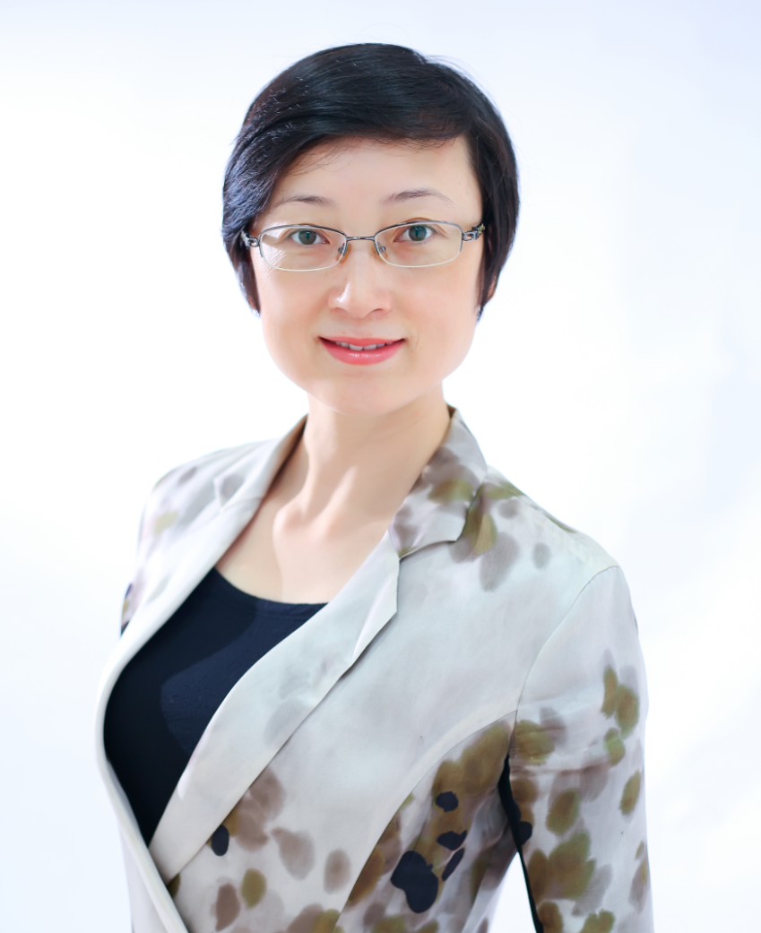
● P-MBC管理行为密码授权讲师
● 管理者情商管理认证讲师
● 管理者六把金钥匙认证讲师
● 国际商业沙盘认证讲师
● 结构性思维认证讲师
● TOP引导技术认证讲师
王晓慧女士毕业于山西师范大学教育专业，北京理工大学企业运营管理专业管理学硕士。王晓慧女士曾先后于泰康人寿保险公司、恒安标准人寿、阳光保险集团、爱科特咨询等企业从事区域营销服务部经理、培训经理、课程设计总监、专职培训讲师等工作，有丰富的实际管理经验和培训经验。
王晓慧女士授课经验丰富，专业度强，课程框架及思路严密，非常具有逻辑性，丰富的知识面与深入浅出的讲解，加上王老师多年的企业管理经验与培训实战经验，令参训人员对知识的理解和技能的掌握更加深刻、透彻。
十几年授课经历令王老师对管理人员的所思、所想有着深刻的理解和切身体会。在授课过程中，能使参训人员产生高度的认同感，对参训人员的行为改变效果显着、卓越、快速。培训过程灵活，轻松幽默，培训形式多样，注重与学员的互动与交流，运用案例探讨，有效引导学员思考，启发思维！

主讲课程：《管理的实践--提升管理绩效的行为密码》、《管理者的角色认知》、《管理者的六把金钥匙》、《结构性思维》、《管理者的沟通与影响技术》、《跨部门沟通与协作—模拟联合国沙盘》

服务过的客户：招商银行、中信银行、农业银行、天安财险、大地财险、太平洋人寿、太平洋财产险、华夏人寿、华夏基金、浙江电信、东莞电信、广东省邮电、杭州移动、重庆移动、上海移动、四川移动、广西移动、佛山移动、连云港移动、淮安移动、江苏移动、海南移动、兄弟集团、天能集团、美亚迪印刷、钨珍电子、东风日产、东风南方、东风本田、吉利汽车、广汇汽车、裕隆汽车、深圳航空、广州地铁、杭州地铁、武汉地铁、山西省电网、漳泽电力、烟台供电、九牧王、礼恩派集团、玲珑集团、广东烟草局、和记黄埔、花津浦餐饮、福州星网视易、苏州博达信息、海汇科技、依琪贸易、乔娜安达服饰、永恒泰物业、富世华、金地物业、荣兴饰品、海格物流、华苑园林、翰宇药业、全志科技、潮宏基珠宝等。

